

**Колледж космического машиностроения и технологий**

**ОТЧЕТ**

**по учебной практике УП.02.01**

по профессиональному модулю

ПМ.01. Разработка и администрирование баз данных

Специальность **09.02.03 «Программирование в компьютерных системах»**

Обучающегося 4 курса группы П2-19 формы обучения очной

Морозова Алексея Андреевича

Место прохождения практики

Колледж космического машиностроения и технологий   
«Технологического университета»

(Название организации)

Срок прохождения практики с «17» ноября 2022 г. по «23» ноября 2022 г.

Руководитель практики: преподаватель _________________ И.С. Булатников

подпись

Итоговая оценка по практике ____________________________________

Содержание

1. Мобильное приложение “Mad Meditation” 3

1.1. Диаграмма классов мобильного приложения 4

1.2. Описание переменных программы 5

1.3. Описание базы данных 6

1.4. Алгоритм мобильного приложения 7

1.5. Экраны мобильного приложения 8

1.6. Экран заставки 9

1.7. Экран выбора действия 10

1.8. Экраны входа и регистрации 11

1.9. Экран Ленты 12

1.10. Экран Профиля 13

1.11. Экран редактирования профиля 14

2. Тестирование мобильного приложения 15

3. Отчёт о проведении тестировании 16

4. Заключение 17

# Мобильное приложение “Mad Meditation”

Для реализации поставленной задачи необходимо выполнить следующие этапы:

* Разработать интерфейс приложения, для взаимодействия пользователя с мобильным приложением.
* разработка функциональной части приложения, для отображения интерфейса, работы с базой данных.

# Диаграмма классов мобильного приложения

Программа содержит в себе 7 классов:

1. Prolog : Класс - для отображения Загрузочного экрана
2. Prolog2: Класс для выбора регистрации/авторизации (взаимодействие с бд)
3. Reg: Класс для регистрации пользователя(взаимодействие с бд)
4. Log: Класс для авторизации пользователя(взаимодействие с бд)
5. Lenta: Класс для взаимодействия с основым меню приложения
6. Profile: Класс – отображение данных пользователя (взаимодействие с бд)
7. Editing_profile: Класс- редактирование данных пользователя (взаимодействие с бд)

Диаграмма классов приложения представлена на рисунке 1

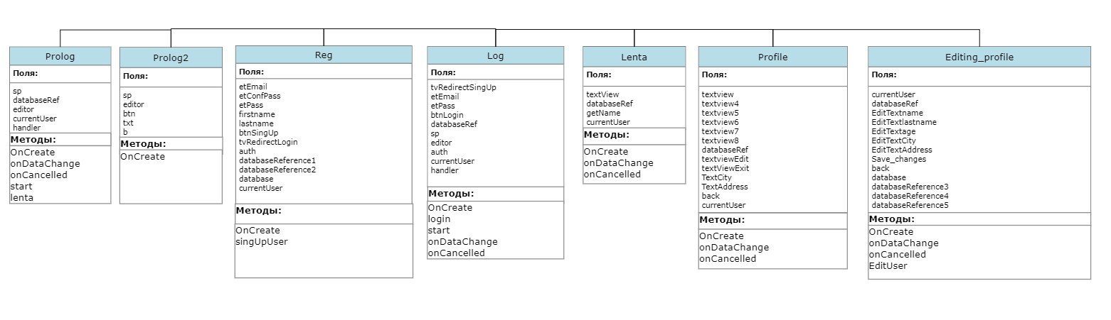

**Рис 1. Диаграмма классов программы**

# Описание переменных программы

В связи с основными парадигмами ООП глобальные переменные не использовались

# Описание базы данных

В мобильном приложении используется база данных(Firebase) для хранения информации о пользователях.В базе данных содержится 5 заполняемых таблиц.

Таблицы:

1. Profile
2. Personal_data
3. City
4. Age
5. Address

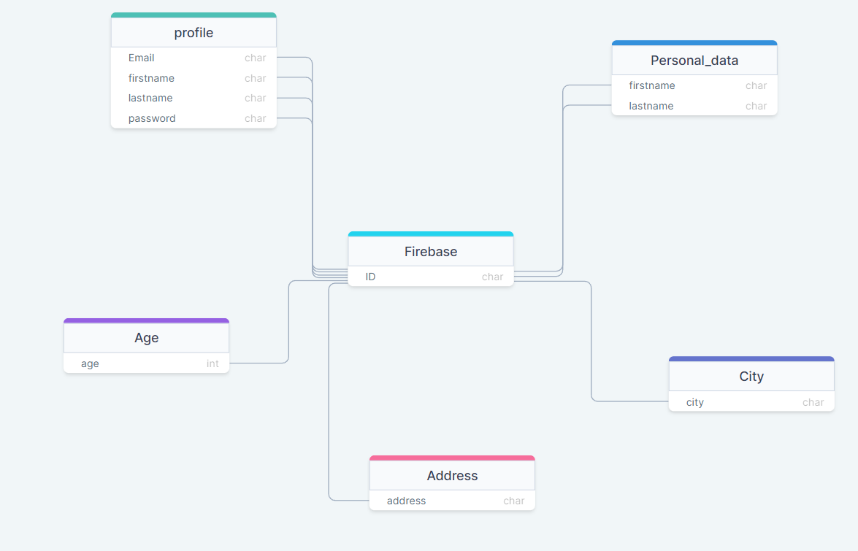

**Рис 2. ER-диаграмма бд**

Все информация о переменных таблиц базы данных представлена в Таблице 1.

**Таблица 1**. **Переменные таблиц базы данных.**

|  |  |  |
| --- | --- | --- |
| Переменная | Таблица | Описание |
| Email | profile | Email |
| password | profile | Пароль |
| firstname | profile и Personal_data | Имя |
| lastname | profile и Personal_data | Фамилия |
| age | Age | Возраст |
| address | Address | Адрес проживания |
| city | City | Город проживания |

# Алгоритм мобильного приложения

Блок-схема алгоритма предоставлена на рисунке 2

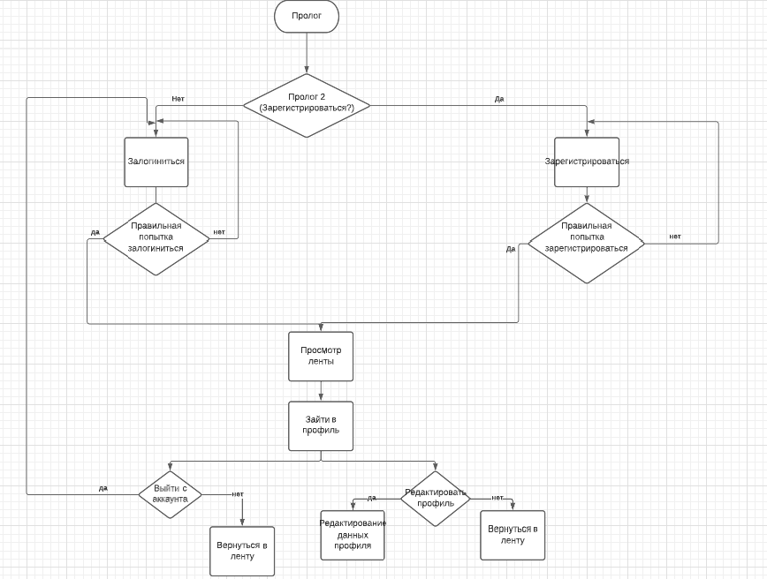

Рис3. Схема алгоритмов

# Экраны мобильного приложения

Следующим этапом в разработке приложения является – разработка экранных форм. Программа будет содержать в себе следующие окна:

* Экран-заставка – Изображение которое появляется во время загрузки приложения
* Экран выбора действия – Войти или зарегистрироваться
* Экраны Регистрации и Входа – в которых расположена форма регистрации и авторизации
* Экран ленты – просмотр ленты / переход в профиль
* Экран профиля – просмотр профиля
* Экран редактирования профиля – редактирование профиля

# Экран заставки

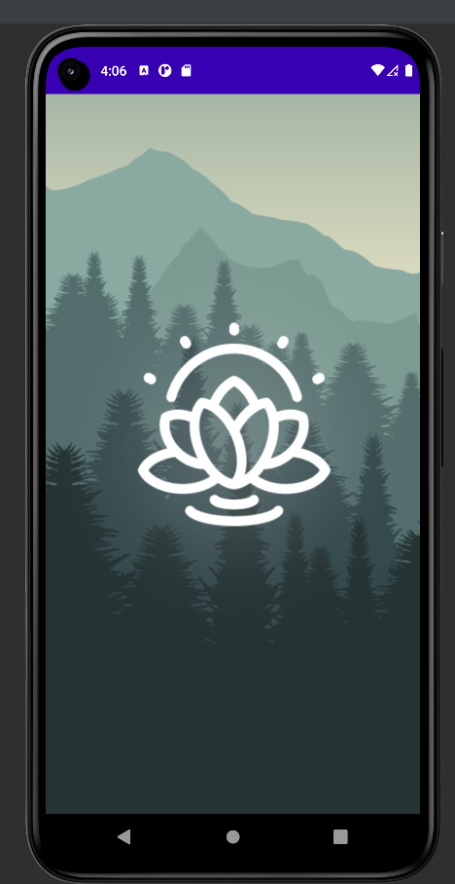При запуске мобильного приложения открывается экран-заставки. В котором рассположено изображение с логотипом приложения которое изображено на рисунке 4.

Рис 4. Стартовый Экран мобильного приложения

# Экран выбора действия

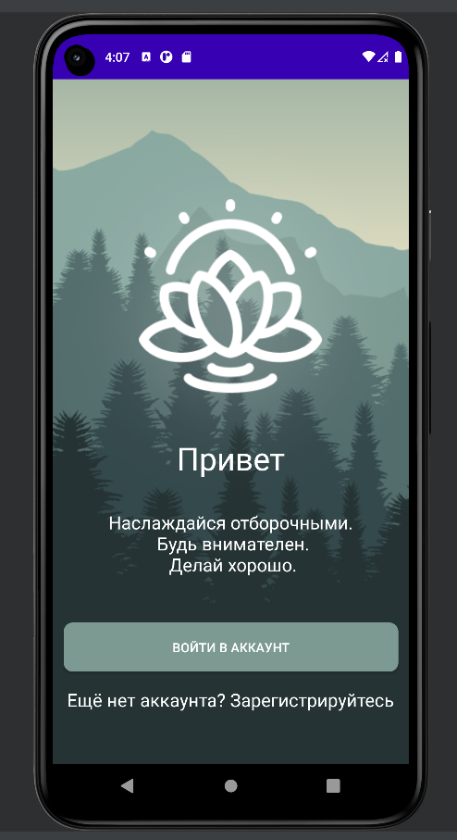Открывается экран выбора действия, где пользователь может выбрать залогиниться или зарегистрироваться, который отображается на рисунке 5.

Рис 5.Экран выбора действия

# Экраны входа и регистрации

После выбора одного из пунктов открывается либо экран входа рисунок 6,

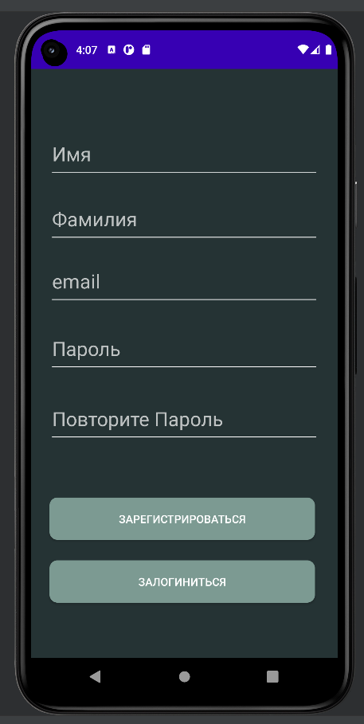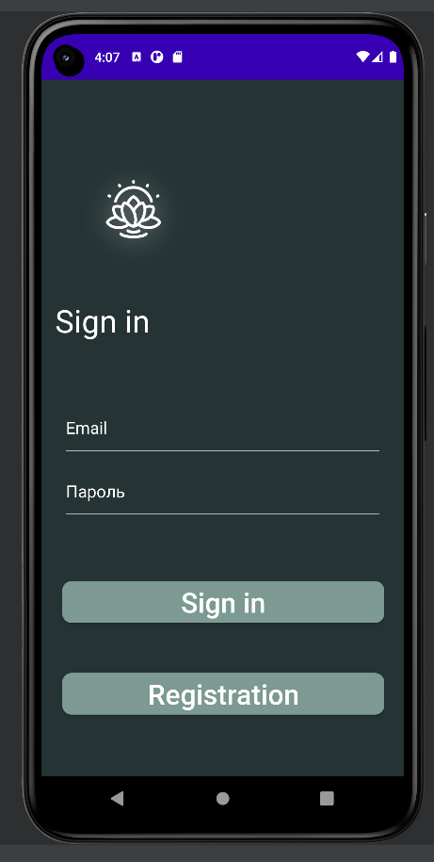Либо экран регистрации, рисунок 7.

Рис6.Экран входа Рис7.Экран Регистрации

# Экран Ленты

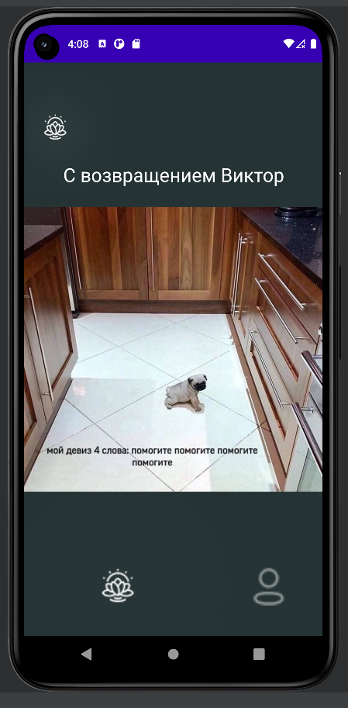После входа или регистрации, пользователь видит экран Ленты, который изображен на рисуноке 8.

Рис8. Экран Ленты

# Экран Профиля

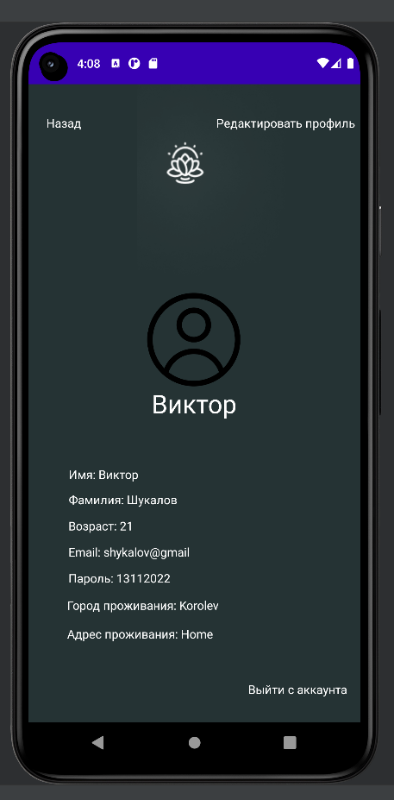Пользователь может перейти в свой профиль, и увидить его основные данные. Рисунок 9.

Рис9.

# Экран редактирования профиля

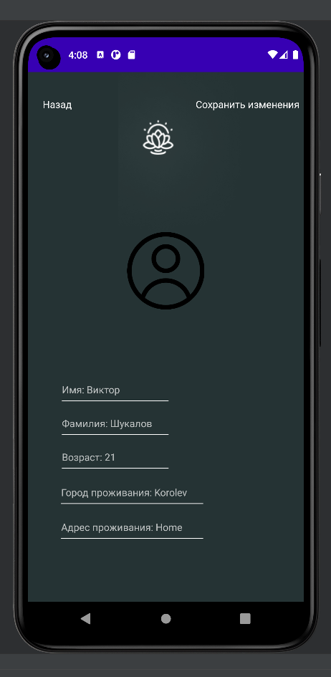Пользователь может редактировать свой профиль. Экран редактирования профиля показан на рисунке 10.

Рис10.

# Тестирование мобильного приложения

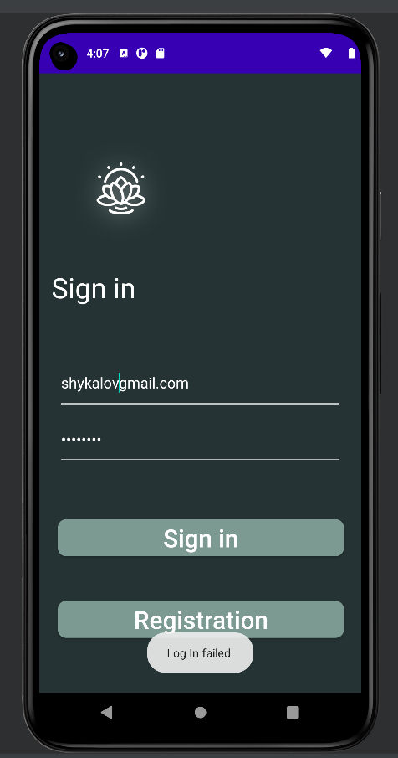Тестирование на ввод корректоного email при регистрации. Если email ввёден не корректно вы увидите ошибку, предоставленную на рисунке 11.

Рис11.

# Отчёт о проведении тестировании

Все тесты программа прошла успешно. В ходе тестирования были обработаны следующие исключительные ситуации:

* попытка ввода некорректного email;
* попытка оставить поля пустыми;
* попытка ввести меньше 7 символов в пароле

При тестировании ошибки не выявлены

# Заключение

В процессе прохождения учебной практики и выполнения заданий, мной были получены новые знания в сфере программирования, включающие в себя:

* Работа с Firebase
* Работа в среде разработки Android Studio;
* Построение диаграмм классов;
* Построение ER-диаграммы;
* Построение схем алгоритма мобильного приложения;

Также мной были получены новые знания по разработке на языке программирования Kotlin, созданию пользовательского интерфейса в среде разработки Android Studio.

ДНЕВНИК ПРОХОЖДЕНИЯ УЧЕБНОЙ ПРАКТИКИ

|  |  |  |
| --- | --- | --- |
| Дата | Содержание работ | Отметка о выполнении |
| 10.11.2022 | Получение задания на практику |  |
| 10.11.2022 | Изучение предметной области индивидуального задания |  |
| 10.11.2022-11.11.2022 | Разработка требований и технического задания к мобильному приложению “Mad Meditation” |  |
| 11.11.2022-  14.11.2022 | Разработка мобильного приложения  “Mad Meditation” |  |
| 15.11.2022 | Тестирование, отладка, оптимизация мобильного приложения “Mad Meditation" |  |
| 16.11.2022 | Формирование отчёта по учебной практике |  |